**Co** máš rád? – Mám rád grilovaného lososa.

**Jakého** lososa máš rád? – Mám rád grilovaného lososa.

jaký losos je dobrý? – Grilovaný losos je dobrý.

Kdo má rád Marii? – Petr má rád Marii.

Koho má rád Petr? – Petr má rád Marii.

**KOHO** hledáš? Hledá**m** doktora Horáka. I am looking for doktor Horák.

Autobus kaput.

**Máma**, **ty**, papá, tytyty, bůůů

**1. Kde jste byli o víkendu? Co jste tam dělali?**

* Doma = at home: Studovala jsem anatomii.
* V Dusseldorfu v Německu: jela jsem / šla jsem na party
  + petrolhead
* V parku: šla jsem na Špilberk
* Ve škole: studovala jsem
* V **kavárně**: Pila jsem kávu
* Ulice → na ulici: hledala jsem autobus
  + Jela jsem autobusem.
* Náměstí → na náměstí: pila jsem pivo
  + Na Jakubském náměstí
* Na univerzitě
* V kině: Dívala jsem se na film.
* V divadle: Dívala jsem se na divadlo.
* Na zastávce: Čekala jsem na autobus.
* V restauraci: jedla jsem **lososa**.
* V Sberbance: plakala jsem = I cried

**Kde** pijete kávu? Ve Starbucks/u, v kavárně. U/Ě/I

**Kde** sportujete? Ve Fitinu, v posilovně, doma, na ulici,

Kde spíte? Doma, v hotelu, v motelu, na koleji, v hostelu, na ulici, v parku.

Kde obědváte? Doma, v restauraci, v hotelu, v kavárně

Kde tancujete? V klubu, v hospodě,

Kde nakupujete? V supermarketu: v Tescu, v Bille, v Albertu, v Lidlu, v Kauflandu, na Rohlíku, v obchodu

Kde studujete? Na univerzitě, doma, ve škole, v knihovně, v kavárně, v autobusu, v tramvaji, v šalině, ve vlaku;

Záchod = toaleta → na záchodě, na toaletě

Co děláte na záchodě? Telefonuju, internetuju, facebookuju, instagramuju, tiktokuju, snapchatuju, twitteruju, dívám se na film/video, čtu

UČI\***TEL** < UČIT; SPISOVATEL…

HOTEL

**3. WARM UP + REVISION:**Teacher’s choice

* Revise the locative singular: Workbook - page 69/ex. 28.

1. V hotelu
2. V klubu
3. V supermarketu
4. V kině
5. Ve škole
6. V restauraci
7. V práci
8. V nemocnici
9. V divadle
10. V bance
11. V lékárně
12. Na parkovišti
13. V obchodu/obchodě
14. Na univerzitě
15. Na nádraží

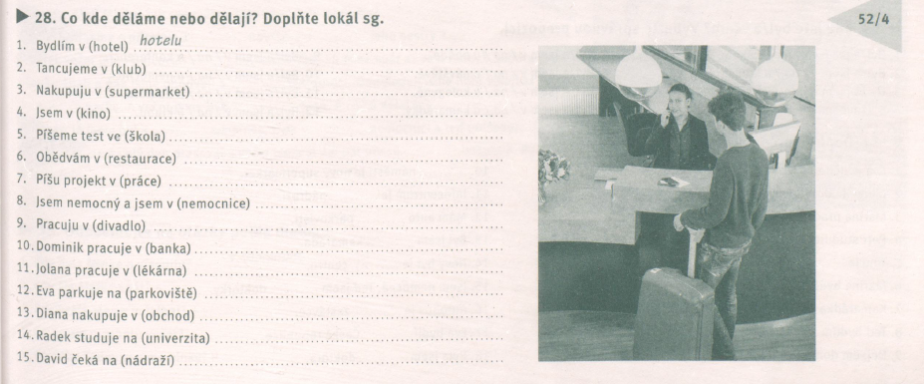

* Revise prepositions: Workbook - page - 70/ex. 34.

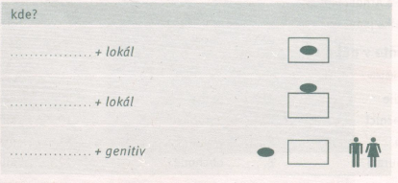



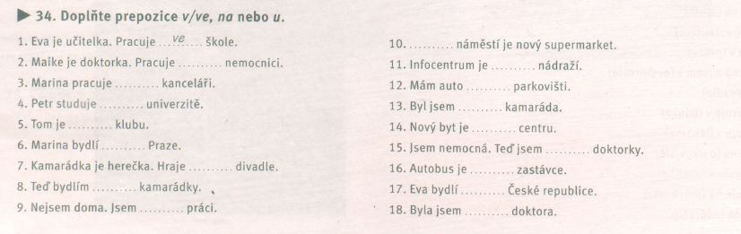



V kanceláři

Petr pracuje v divadle.

Na divadle je ukrajinská vlajka. *There is an ukrainian flag on the theatre*

Jsem nemocný, jsem v nemocnici.

Na nemocnici je heliport.

Mítínk

Káva → kavárna

Lék → lékárna

Cukr → cukrárna

**PAUZA DO 11:30**

**4. SPEAKING**

* Work in groups and answer: "Kde jsi byl/a včera?" Use random cards: [Link](https://wordwall.net/resource/11177116/kde-jsi-byl-v-na-) .

**5. TIME EXPRESSIONS**

* Observe the gray box in the Textbook - page 54.

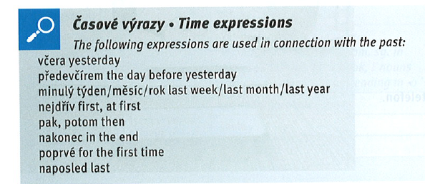



* Practice with the Textbook - page 54/ex. 1 + 3.



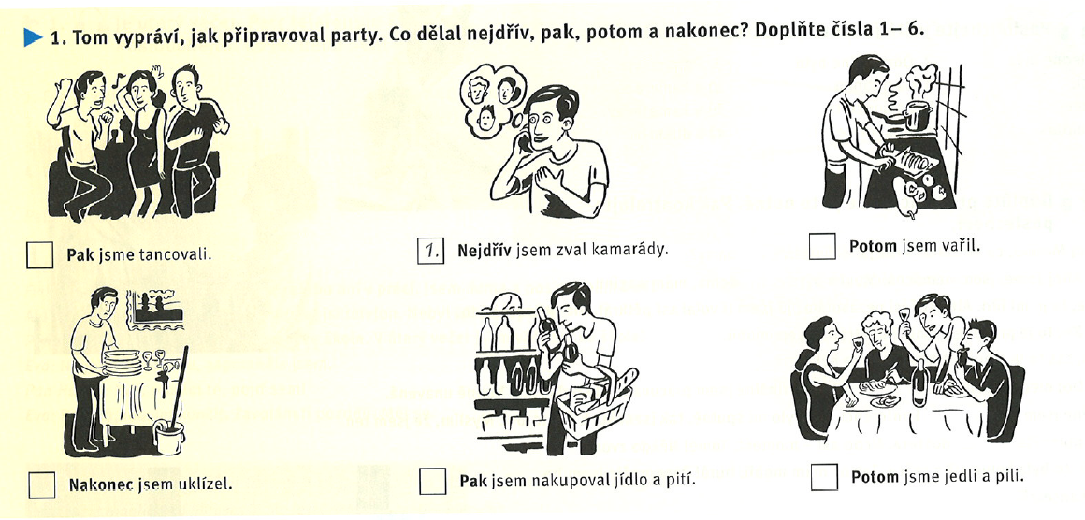



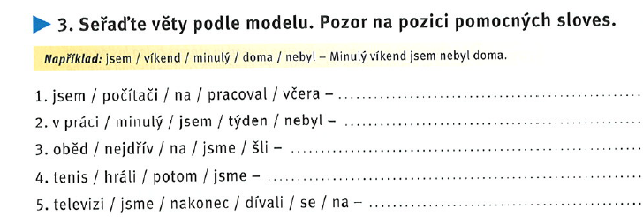

* Work in pairs: ask and answer the questions: Textbook - page 54/ex. 4.

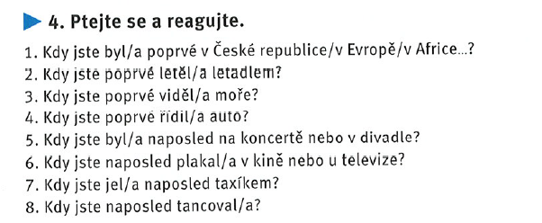



V 2020 – dva tisíce dvacet

Když mi bylo 5 let = when I was 5 yo

**6. WORKING IN GROUPS**

* Discuss: Do you know any famous Czech people?
* Jan Řehoř Mendl = Johan Gregor Mendel: Co dělal? Byl biolog.
* Karel Gott: Co dělal? Byl zpěvák
* Franz Kafka: Co dělal? Byl spisovatel / autor = writer;
* Tomáš Garrigue Masaryk: Byl tatínek Československa: prezident číslo 1; sociolog, politik, filozof
* Jan Amos Komenský: učitel národů (teacher of nations)
* Sigmund Freud: psychoanalytik
* Kurt Goedel: matematik
* Robert Musil
* Josef Bican
* Antonín Panenka
* Petr Čech
* Pavel Nedvěd
* Listen to the audio about Karel IV. and answer the quiz: Textbook - page 55/ex. 3, [AUDIO LINK](https://www.czechstepbystep.cz/coLm4dEPxQE9/uploads/2018/06/CD1_track_65.mp3).

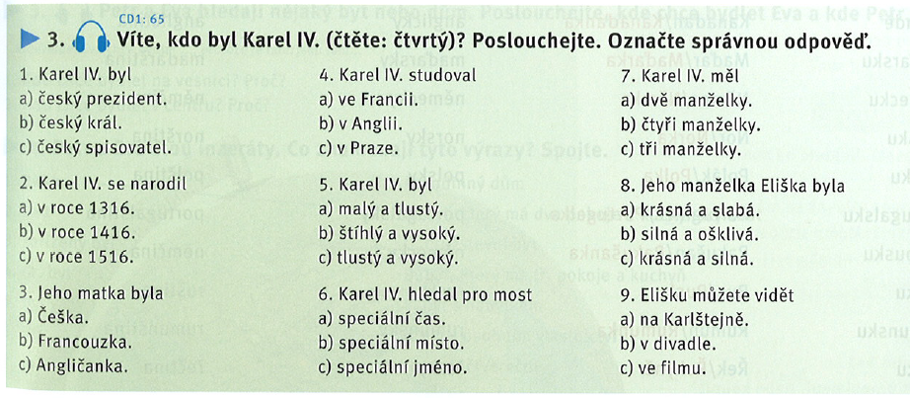

* WORK IN GROUPS: Prepare a short text about somebody famous (historical figure). Countries and nationalities can be found in the Textbook - page 56. Read your text and show it to other groups.

**7. ZNÁT - VĚDĚT - UMĚT**

* Observe the grey box in the Textbook - page 55.

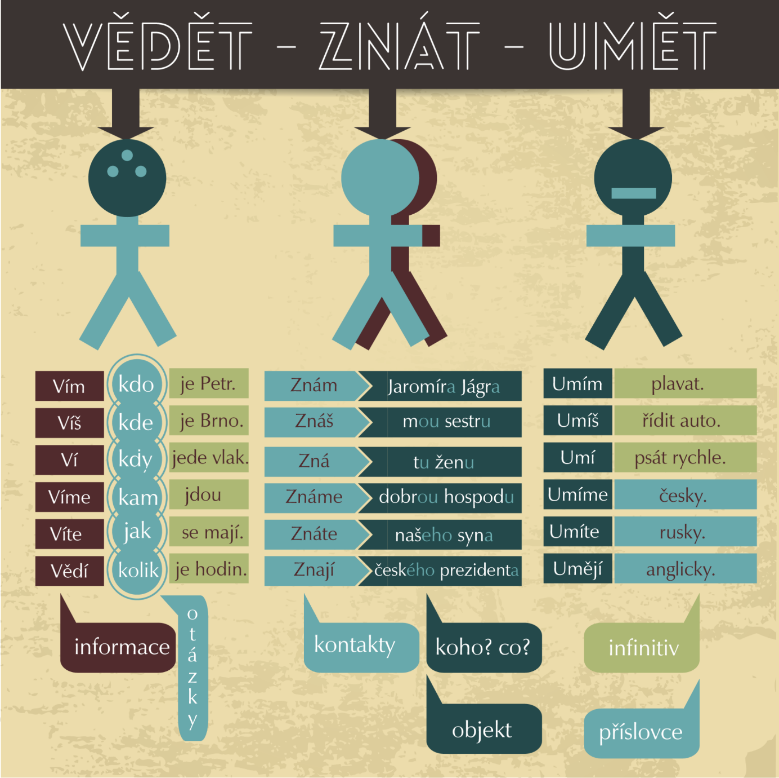

* Practice: Textbook - page 55/ex. 4.
* *(Self-study):* [*Link*](https://wordwall.net/resource/6195389/zn%c3%a1t-v%c4%9bd%c4%9bt-um%c4%9bt)*+*[*Link*](https://wordwall.net/resource/6023710/6l-zn%c3%a1t-v%c4%9bd%c4%9bt-um%c4%9bt)*.*

**8. COUNTRIES AND NATIONALITIES**

* A list in the Textbook - page 56.
* *(Self-study):*[*Flash cards*](https://quizlet.com/533586293/a2-zeme-a-narodnosti-anglicka-verze-flash-cards/)*.*

**9. UNIT 6 REVISION**

* Quiz: [Kahoot!](https://create.kahoot.it/share/duplicate-of-opakovani-6-lekce-cesky-krok-za-krokem-1/86d982de-9430-4ede-9141-f5fa73809a0e)